Rešitve vprašanj pred obravnavo besedila Listi iz Visoške kronike

- Značilnosti romana:
najobsežnejše pripovedno delo v prozi,
razdeljen na poglavja,
veliko književnih oseb, spremljamo razvoj osrednje književne osebe,
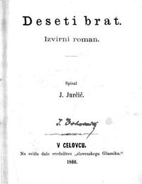
dogajanje je zapleteno,
zajema daljše časovno obdobje,
spremljamo medčloveške odnose, prepoznavamo značilnosti časa in kraja dogajanja, v katera je postavljeno dogajanje.

- Vrste romanov:
viteški, pustolovski, zgodovinski, znanstvenofantastični, biografski, družbenokritični, kriminalni, ljubezenski, družinski.

- Prvi slovenski roman: Deseti brat, Josip Jurčič, 1866.

- Tavčarjeva Visoška kronika je zgodovinski roman. Tavčar je skrbno preučeval zgodovinske vire. Prizadeval si je prikazati čimbolj verodostojno (resnično) sliko Škofje Loke in okolice v 17. stoletju.
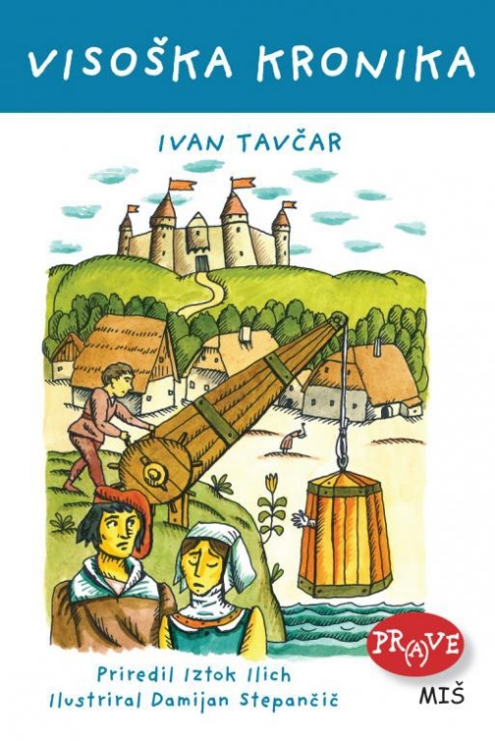
Imena književnih oseb je najti v starih listinah, njihovi značaji in dejanja pa so plod pisateljeve domišljije.
Škofja Loka je bila nekoč posest brižinskih škofov, ki so tja naselili mnoge nemške podložnike, zato je veliko imen v Visoški kroniki nemških.
Tavčar je želel predstaviti življenje gospodarjev visoškega dvorca v času po tridesetletni vojni (boji med katoliki in protestanti, vraževerje, preganjanje čarovnic).

- Beseda kronika izvira iz grške besede za čas.
Kronika (letopis) je nekakšen dnevnik, v katerem sproti in v časovnem zaporedju zapisujemo pomembnejše dogodke.
Prvoosebni pripovedovalec (kronist) v Visoški kroniki je Izidor Khallan, gospodar posestva na Visokem.

